山西紫光云智技术有限公司职业病危害因素定期检测报告项目
1、用人单位名称、地址及联系人
企业名称 | 山西紫光云智技术有限公司
单位地址 | 山西省临汾经济开发区甘亭新型工业园第六大道1号
职业卫生负责人 | 李斌 | 联系电话 | 15812735759
2、技术服务项目组人员名单
项目负责人 | 刘云波
行业技术人员 | 李建强
卫生工程人员 | 张杰
公共卫生人员 | 韩凌凌
检测负责人 | 刘云波
检测人员 | 刘云波 李建强
报告书审核人 | 王高田
报告书签发人 | 李彦
- 现场调查、现场采样、现场检测的专业技术人员名单、时间，用人单位陪同人
现场调查人员 | 刘云波 李建强
现场采样、测量人员 | 刘云波 李建强
用人单位陪同人 | 李斌
检测日期 | 2025.6.16
检测类型 | 定期检测
报告日期 | 2025.6.19

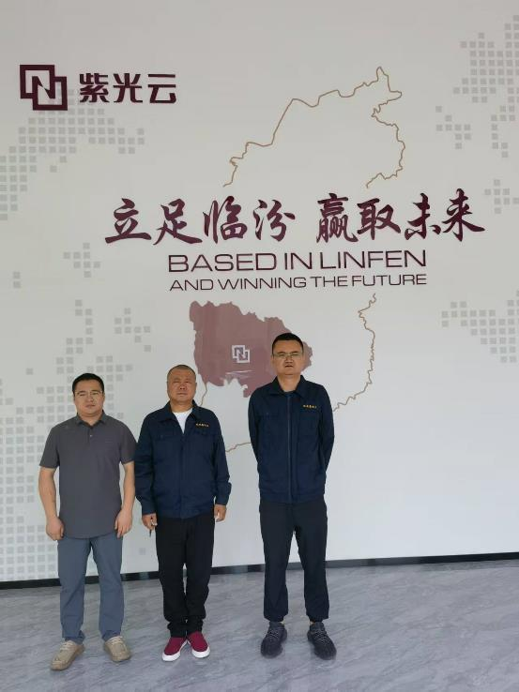
4、证明现场调查、现场采样、现场检测的图像影像

